Technická zpráva
Dodatek č.1

Oprava typové bytové jednotky
na ul. 17.listopadu 147, Frýdek Místek

Místo stavby: 17.listopadu 147
738 01 Frýdek Místek
Investor: Statutární Město Frýdek Místek
Radniční 1148, Frýdek Místek
Zodpovědný projektant: Ing. Hořelka Vladimír
Aloise Gavlase 107/24
700 30 Ostrava Dubina
ČKAIT:1101614
Vypracoval: Vojtíšek Bohumil
Lučina 141
739 39 Lučina
Datum: Březen 2017
Obsah:
- Identifikační údaje 3
  - Údaje o stavbě
  - Údaje o stavebníkovi
  - Údaje o zpracovateli projektové dokumentace
- Seznam vstupních podkladů 3
- Stávající stav 3
- Bourací práce 4
5. Omítky 4
6. Svislé nenosné konstrukce 4
7. Keramické obklady a dlažby 4
8. Podlahy 4
9. Truhlářské výrobky 4
10. Zdravotechnická instalace 5
11. Malby a nátěry 5
12. Elektroinstalace 5
13. Zásady organizace výstavby 5
14. Seznam použitých norem 6
15. Poznámky 7

- Identifikační údaje
  - Údaje o stavbě
Název stavby: Oprava typové bytové jednotky, 17.listopadu 147, Frýdek Místek, 738 01
Místo stavby: 17.listopadu 147, Frýdek Místek, 738 01
Předmět PD: Předmětem projektové dokumentace je oprava bytové jednotky
1.2. Údaje o stavebníkovi
Vlastnické právo: Statutární město Frýdek-Místek, Radniční 1148, Frýdek, 73801 Frýdek-Místek
Svěřená správa nemovitostí: Statutární město Frýdek-Místek, Radniční 1148, Frýdek, 73801 Frýdek-Místek
1.3. Údaje o zpracovateli projektové dokumentace
Zodpovědný projektant: Ing. Vladimír Hořelka, A.Gavlase 107/24, Ostrava Dubina, 700 30
Zpracovatel: Bohumil Vojtíšek , Lučina 141, Lučina 739 39, IČ: 04819683
2. Seznam vstupních podkladů
K této stavbě nebyly vydány žádné opatření nebo rozhodnutí veřejnoprávními orgány. Nebyly vydány stanoviska správců inženýrských sítí. Navrhovaná stavba nepodléhá územnímu ani stavebnímu řízení.
Projektová dokumentace byla zpracována na základě:
- Zaměření stávajícího stavu a zkreslení stávajícího stavu
- Fotodokumentace pořízené na místě samém

3. Stávající stav
Stávající stav bytové jednotky je v původním stavu po vystěhování posledního nájemníka a také ve stavu původním od její kolaudace. Jedinou opravou v bytové jednotce je provedení nových stoupacích vedení teplé a studené vody včetně rozvodu v bytové jednotce
Vstupní chodba: původní PVC podlahová krytina, původní stav omítek
Koupelna: koupelna je tvořena typizovanou umakartovou konstrukcí, původní keramické obklady a PVC krytina, původní plechová vanička, původní keramické umyvadlo.
WC: je tvořen typizovanou umakartovou konstrukcí, původní WC kombi
Pokoj: původní PVC krytina, původní stav omítek stěn a stropu
Obývací pokoj: původní PVC krytina, původní stav omítek stěn a stropu
Kuchyň: původní PVC krytina, původní stav omítek stěn a stropu, původní kuchyňská linka
Celkově jsou v bytové jednotce původní rozvody elektroinstalace a rozvod splaškové kanalizace.
Splašková kanalizace je v původním provedení z osinkocementu. Z důvodu možnosti výskytu azbestových vláken nesmí být do tohoto potrubí zasahováno ani nijak poškozeno, aby nedošlo k šíření azbestových vláken ventilační šachtou do ostatních bytových jednotek.!!!

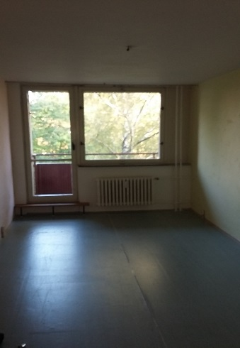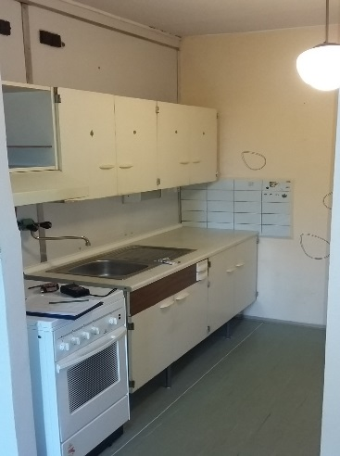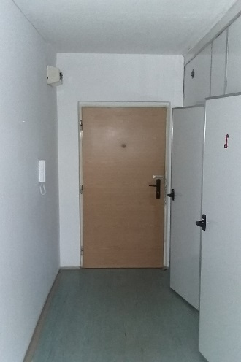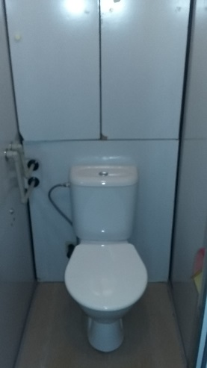
Umakartové jádro
Původní stav Původní kuchyňská linka Stáv. Umakartové jádro WC
- Bourací práce
V bytové jednotce budou vybourání vstupní dveře včetně zárubně a odstraněny poškozené interiérové dveře.
Prostor koupelny a WC který tvoří umakartové bytové jádro a bude v rámci opravy bytové jednotky vybouráno. Odstraněny budou veškeré zařizovací předměty. V místnosti WC bude provedena demontáž zadní DTD příčky instalační šachty. Demontáž rozvodu studené a teplé vody, demontáž odpadního kanalizačního potrubí.
V kuchyni dojde k odstranění původní kuchyňské linky, demontáž podlahové PVC krytiny.
V celé bytové jednotce bude provedeno oškrábaní původních maleb. V koupelně a v pokoji bude provedeno očištění a obroušení těles radiátorů.
- Omítky
Dle požadavku investora budou provedeny nové štukové omítky v celé bytové jednotce včetně stropů. Přesný rozsah oprav omítek bude upřesněn investorem. Po odstranění původní malby se provede penetrace podkladu a následné vložení sklotextilní tkaniny do tmele. Po vyzrání podkladní vrstvy doporučujeme provedení penetrace a provedení tenkovrstvé omítky.
V koupelně a WC dojde k začištění keramických obkladů.
- Svislé nenosné konstrukce
Po vybourání umakartového jádra budou na původním místě vyzděny příčky z pórobetonových tvárnic tl. 100mm a 75mm. V prostoru WC budu vynechám prostor pro osazení dvířek z DTD.
- Elektroinstalace
V celé bytové jednotce je stávající elektroinstalace. Tato projektová dokumentace řeší provedení nových rozvodů. Popis viz samostatná část projektové dokumentace. Zhotovitel provede odstranění a znovu zapojení rozvodu v prostorách koupelny a kuchyňské linky. Na kompletní elektroinstalaci bude provedená nová revize.
- Zásady organizace výstavby
a) potřeby a spotřeby rozhodujících médií a hmot, jejich zajištění - elektrická energie a voda potřebná k provedení stavby bude po domluvě s investorem odebírána ze stávajícího objektu přes samostatné měření. Bytová jednotka je současnosti odpojena od elektrické energie.
b) Je nutno počítat se zvýšenou hladinou hluku v blízkém okolí a se zvýšenou prašností při stavebních pracích. Požadované práce budou probíhat převážně v pracovních dnech od 7:00 do 17 :00 hodin a ve dnech pracovního volna a klidu mohou být po dohodě s objednatelem prováděny práce nehlučné pro okolí.
c) maximální produkovaná množství a druhy odpadů a emisí při výstavbě, jejich likvidace - všechny odpady budou zpracovány, odvezeny a uloženy na skládku. Při realizaci stavby budou vznikající odpady ukládány a následně likvidovány v souladu se zákonem č. 154/2010 Sb. o odpadech ve znění pozdějších předpisů. Bude se jednat převážně o stavební suť, železo a ocel, dřevo, minerální vatu, asfaltové lepenky neobsahující dehet a malé množství obalových materiálů.
Původce odpadů, které vzniknou při realizaci stavby, je povinen vést jejich průběžnou evidenci a předávat je pouze osobě oprávněné k nakládání s odpady. Odvoz a následnou likvidaci veškerých odpadů zajistí dodavatel stavby v souladu se zákonem o odpadech.
Všechny odpady musí být v průběhu stavebních prací uloženy, zabezpečeny a přepravovány tak, aby neznečišťovaly staveniště ani jeho okolí. Odpad vzniklý provozem budovy se nemění, má charakter komunálního odpadu.
d) ochrana životního prostředí při výstavbě - Stavba nemá výraznější negativní vliv na životní prostředí. Při dodržení bezpečnostních opatření, platných vyhlášek a norem nebude během realizace výrazně narušeno životní prostředí.
e) zásady bezpečnosti a ochrany zdraví při práci na staveništi, posouzení potřeby koordinátora bezpečnosti a ochrany zdraví při práci podle jiných právních předpisů - Na stavbě mohou pracovat pouze pracovníci vyučení nebo zaučení v daném oboru. Všichni pracovníci na stavbě musí být proškolení z bezpečnostních předpisů a pravidelně proškolováni. Za vybavení pracovníků ochrannými pracovními pomůckami a prostředky zodpovídá dodavatel stavby.
Staveništní mechanismy musí být zabezpečeny proti možné manipulaci cizími osobami. Současně je potřeba důsledně dodržovat bezpečnostní opatření při pohybu staveništních mechanismů, překládání materiálů apod.
- Při provádění prací budou respektovány platné předpisy, zejména:
- 378/2001 Sb. Nařízení vlády, kterým se stanoví bližší požadavky na bezpečný provoz a používání strojů, technických zařízení, přístrojů a nářadí
- 309/2006 Sb. a následných změn. Zákon, kterým se upravují další požadavky bezpečnosti a ochrany zdraví při práci v pracovněprávních vztazích a o zajištění bezpečnosti a ochrany zdraví při činnosti nebo poskytování služeb mimo pracovněprávní vztahy (zákon o zajištění dalších podmínek bezpečnosti a ochrany zdraví při práci)
- 591/2006 Sb. Nařízení vlády o bližších minimálních požadavcích na bezpečnost a ochranu zdraví při práci na staveništích
- 362/2006 Sb., o bližších požadavcích na bezpečnost a ochranu zdraví při práci na pracovištích s nebezpečím pádu z výšky nebo do hloubky
- 361/2007 Sb. a následných změn. Nařízení vlády, kterým se stanoví podmínky ochrany zdraví při práci

- Seznam použitých norem
- ČSN 01 3420 - Výkresy pozemních staveb - Kreslení výkresů stavební části (2004)
- ČSN 73 4301 - Obytné budovy
- ČSN 73 0001-1 - Navrhování stavebních konstrukcí - Slovník - Část 1: Spolehlivost a zatížení konstrukcí
- ČSN EN 1991-1-1 - Eurokód 1: Zatížení konstrukcí - Část 1-1: Obecná zatížení - Objemové tíhy, vlastní tíha a užitná zatížení pozemních staveb
- ČSN EN 1991-1-4 ed. 2 - Eurokód 1: Zatížení konstrukcí - Část 1-4: Obecná zatížení - Zatížení větrem
- ČSN 73 0540-1 - Tepelná ochrana budov - Část 1: Terminologie ČSN 73 0540-2 - Tepelná ochrana budov - Část 2: Požadavky
- ČSN P 73 0600 - Hydroizolace staveb - Základní ustanovení ČSN EN 1996-1-1+A1 - Eurokód 6: Navrhování zděných konstrukcí - Část 1-1: Obecná pravidla pro vyztužené a nevyztužené zděné konstrukce ČSN EN 1996-2 - Eurokód 6: Navrhování zděných konstrukcí - Část 2: Volba materiálů, konstruování a provádění zdiva
- ČSN EN 12369-1 - Desky na bázi dřeva - Charakteristické hodnoty pro navrhování dřevěných konstrukcí - Část 1: OSB, třískové a vláknité desky ČSN 73 1901 - Navrhování střech - Základní ustanovení
- ČSN EN 13914-1 - Navrhování, příprava a provádění vnějších a vnitřních omítek - Část 1: Vnější omítky ČSN EN 13914-2 - Navrhování, příprava a provádění vnějších a vnitřních omítek - Část 2: Příprava návrhu a základní postupy pro vnitřní omítky
- ČSN 73 4130 - Schodiště a šikmé rampy - Základní požadavky
- ČSN 73 8106 - Ochranné a záchytné konstrukce
- ČSN 73 8107 - Trubková lešení ČSN EN 1263-1 - Záchytné sítě - Část 1:
        - Poznámky
- Názvy výrobků v projektové dokumentaci a technické zprávě jsou pouze orientační a lze je nahradit jiným výrobkem se stejnými technickými vlastnostmi
- Záměna materiálů nebo technologií je možná pouze po odsouhlasení investorem stavby a generálním projektantem.
- Při realizaci je nutné dodržovat bezpečnostní a technologické předpisy ve stavebnictví.
- Výběr konkrétních systémů a materiálů bude proveden na základě dohody mezi investorem a vybraným zhotovitelem v rámci výběrového řízení
- Na stavbu budou dodány výhradně atestované stavební materiály a výrobky.
- Při stavbě platí obecně platné předpisy týkající se kvality a provedení stavebních prací, ČSN a vyhlášky nebo zákonné předpisy.
- Stavba bude provedena odbornou firmou. Budou dodržovány bezpečnostní a technologické předpisy ve stavebnictví dle použitých technologií, materiálů a systémů. Při stavbě je nutno respektovat všechny ČSN a související předpisy, týkajících se rozsahu prováděných prací
- Nutné doklady, předložené dodavateli při přejímce díla
1. Stavební deník
2. Technická dokumentace dle skutečného provedení stavby
3. Předem odsouhlasené změny oproti schválené dokumentaci
4. Atesty dodaných materiálů na stavbu a strojně-technologických zařízení v českém jazyce
5. Atesty veškerých protipožárních opatření a úprav stavebních konstrukcí
6. Protokoly o provedení jednotlivých zkoušek
7. Veškeré revizní zprávy – elektro, hromosvod
8. Návody na obsluhu a údržbu jednotlivých zařízení
9. Doklady dle zákona o odpadech č. 125/97 Sb.

Vypracoval: Vojtíšek Bohumil
Ve Frýdku Místku
Březen 2017

